基于微课的翻转课堂教学模式创新应用研究课题平台介绍

- 平台概述
基于微课的翻转课堂教学模式创新应用研究课题平台是教师研究、解决微课与翻转课堂问题、指导各地教育教学的基础，该平台不仅提供在线申报课题入口，让教师能快捷的对感兴趣的此项课题进行申报，还提供了未名课堂这一实践平台让教师进行自我创作。对培训的资源和课题的成果还支持在线分享和预览，从而促进资源的共建共享，平台的课题交流区更是可以让各个地区的骨干教师进行交流互动，从而自发的形成教学实践的共同体。
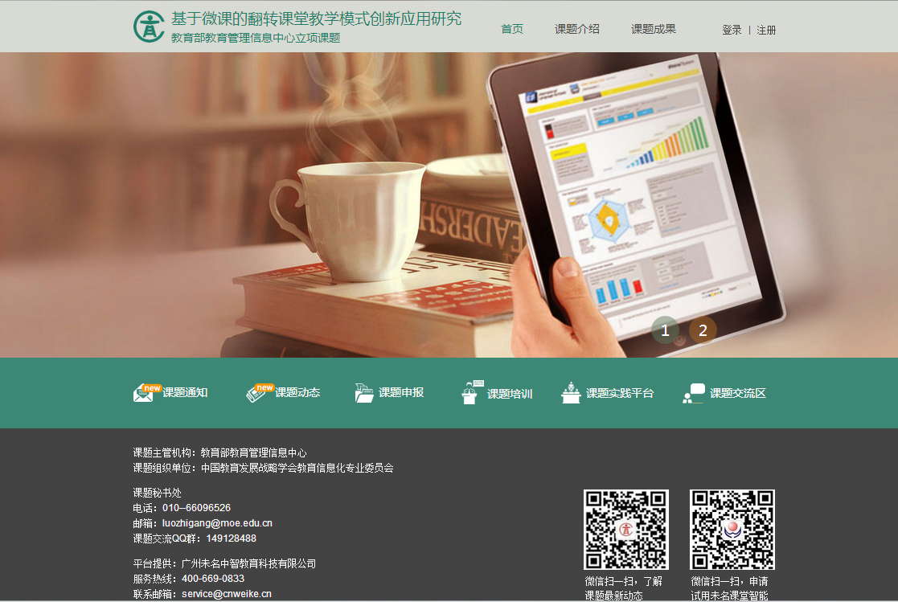
图1-1课题网站首页截图
（网址http:// keti.cnweike.cn/）

2.平台的特色/优势
基于微课的翻转课堂教学模式创新应用研究课题平台服务于各个地区的骨干教师，因此系统在设计原则和开发过程中应遵循以下优势特征：
（1）实用性
整个平台的目标是方便教师参与课题的研究，因此必须紧紧围绕课题的申报、研究的实际流程，保证实用性。确实把握参与课题的每一个环节，平台设计即要方便使用，又要体现出平台的优越性。
（2）可靠性
根据集中式管理的要求，在设计软、硬件方案时，充分考虑平台运行时所可能发生的情况，采用高可靠性的产品和技术，提高整体系统的安全能力、应变能力和容错能力。
（3）可管理性
由于整个平台涉及所有的多个实验区、实验学校、不用学校和实验区所申报的课题，因此要考虑平台应具有良好的可管理性和可维护性。
（4）开放性
系统设计在网络通信、操作系统、应用服务器、程序开发语言、数据互联等方面要遵循业界流行的开放标准。
（5）高效性
平台页面的设计简洁、美观，尽可能地突出主要信息，导航系统在层次清晰的同时，方便浏览者对相关信息和服务的访问；

- 平台整体架构
从平台系统的用户对象和基本功能出发，我们描绘了平台系统整体框架图，如下：
视频类
课题背景
研究内容
课题计划
组织结构
专家信息
成果形式
课题经费
联系方式
课题实验区
课题实验
论文
微课
专题
课题前台
首页
课题介绍
课题成果
课题通知
课题动态
课题申报
文档类
课题培训
课题实践平台
课题交流区

图2-1课题网站前台框架图

课题后台
系统设置
通知动态管理
账号管理
修改密码
通知动态列表
新增通知动态
账号列表
新增账号
资源管理
资源列表
实验区/实验校管理
实验区/实验列表
添加实验区
添加实验学校

图2-2课题网站后台框架图

4.平台功能模块介绍
4.1网站的前台功能模块
（1）用户注册功能：为新用户提供注册，注册名不能重复。
（2）用户登录功能：注册用户登录，对用户的身份合法性进行验证，不可重复登录。
（3）浏览课题介绍功能：课题介绍模块显示课题的详细信息，未登录的用户也可以浏览并了解此课题。
（4）上传资源功能：用户登录后，可上传课题成果、课题培训资源，上传的资源可分为不同的类型。
（5）在线预览、播放功能：用户可在线预览文档类、在线播放视频类资源。
（6）在线下载功能：课题成果、课题培训资源支持在线下载。
（7）在线申报功能：根据自己要申报课题的信息，填写好后发到邮箱，从而实现在线申报。
（8）课题实践功能：提供未名课堂供教师进行自我创作。
（9）课题交流功能：用于教师间的交流互动。
4.2网站后台功能模块
（1）登录功能：实现登录后台管理功能，对登录的用户进行验证。
（2）系统设置功能：实现系统用户密码的修改。
（3）通知/动态管理功能：用于管理网站中的通知和动态，实现通知、动态的添加、修改、查看、审核、置顶操作。
（4）前台账号管理功能：实现冻结注册用户、解冻注册用户以及注册用户信息的搜索、浏览功能。
（5）资源管理功能：审核资源，查看资源的详细信息。
（6）实验区/实验学校管理功能：实现实验区和实验学校的添加、修改、删除操作。

